Mateřská škola Lišov

Školní vzdělávací program pro předškolní vzdělávání

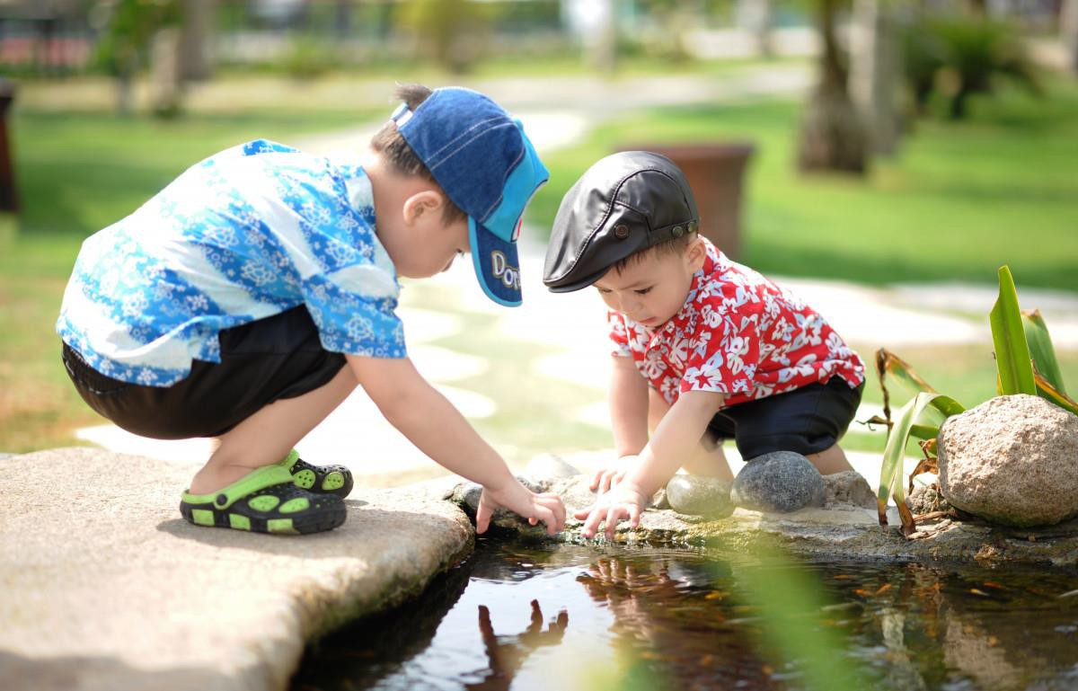

Název školy: Základní škola a Mateřská škola Lišov

Adresa školy: Nová 611, 373 72 Lišov
Právní forma: příspěvková organizace

Telefon: 775 721 282 - ZŠ
388 441 138 - MŠ

e-mail: reditel@zslisov.cz

Zřizovatel: Městský úřad Lišov Tř. 5. května 139
373 72 Lišov
e-mail: posta@mulisov.cz

Ředitelka: Mgr. Monika Hrdinová Zástupkyně ředitele: Mgr. Irena Hohenbergerová Zástupkyně ředitele - MŠ: Mgr. Kamila Doležalová

Projednáno a schváleno: 26. 8. 2022
Platnost od: 1. 9. 2022
Číslo jednací: ZŠMŠLI 969/2022

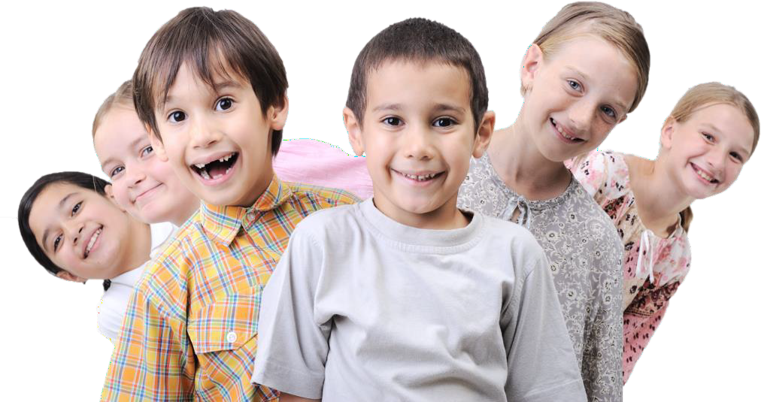

OBSAH:
- Charakteristika školy 4
- Podmínky předškolního vzdělávání 4
  - Věcné podmínky 4
  - Životospráva a psychosociální podmínky 6
  - Organizace vzdělávání a chodu mateřské školy 9
  - Řízení školy, personální a pedagogické zajištění 12
  - Plán spolupráce 13
  - Spoluúčast rodičů 14
- Charakteristika vzdělávacího programu 15
- Pravidla naší mateřské školy 17
- Cíle 18
- Prostředky 18
- Vzdělávací oblasti programu KDO SI HRAJE NEZLOBÍ 19
- Klíčové kompetence dle RVP 20
- Vzdělávací témata 20
- Vzdělávání dětí se speciálními vzdělávacími potřebami a dětí nadaných
  - Vzdělávání dětí se zdravotním znevýhodněním a zdravotním postižením 27
  - Vzdělávání dětí se sociálním znevýhodněním 27
  - Vzdělávání dětí nadaných 28
  - Přístup ke vzdělávání a školským službám cizinců 29
- EVALUACE 29
  - Oblasti evaluace 30
    - ŠVP – soulad s RVP PV 30
    - Podmínky pro vzdělávání 30
    - Průběh vzdělávání (práce pedagogů) 30
    - Výsledky vzdělávání (vzdělávací přínos pro děti) 30
  - Možné nástroje 30
  - Evaluace cílů ŠVP 30
  - Evaluační systém školy 32
  - Evaluace TVP 32
- Plán primární prevence patologických jevů, rizikového chování 33
  - Záměry 33
  - Nabídka činností 33
- Návrh programu pro děti, které nespí 34

CHARAKTERISTIKA ŠKOLY

Mateřská škola v Lišově byla otevřena v březnu roku 1939 a to ve dvou navzájem oddělených budovách. Do nového tří pavilonového komplexu budov se přestěhovala 29. listopadu 1980. Nachází se v samotném centru města, v těsné blízkosti ZŠ, se kterou tvoří od roku 2007 jeden právní subjekt.
Součástí mateřské školy je jednotřídní odloučené pracoviště ve Velechvíně s kapacitou 18 dětí. Mateřská škola v Lišově je sedmitřídní s původní kapacitou 187 dětí. Od 1. 6. 2022 je z důvodu přijímání dětí z Ukrajiny navýšena kapacita školy na 214 dětí. Děti jsou do mateřské školy přijímány ve věku od tří do šesti let. Navštěvují ji nejen děti s trvalým bydlištěm v Lišově, ale i ze spádových obcí.

Podmínky předškolního vzdělávání

Věcné podmínky
Naše mateřská škola má tři pavilony po dvou třídách a jednu nízkopodlažní budovu – sborovnu školy. Využíváme ji pro vedlejší aktivity dětí – logopedickou prevenci, zájmové kroužky a pro pravidelné pedagogické porady kolektivu. Pavilony jsou jednopodlažní, bez spojovacích chodeb. V roce 2005 proběhla jejich celková rekonstrukce – výměna oken, zateplení, rekonstrukce střech a výměna nábytkových stěn za nízké nábytkové sestavy. Všechny tři pavilony jsou od sebe odlišeny barevnou fasádou.
Celá mateřská škola byla původně projektována na šest tříd. Z toho pět tříd mateřské školy a jedna třída jeslová. V současné době je v provozu sedm tříd s celodenním provozem. Jednotlivé třídy jsou označeny symboly. A tak se děti mohou těšit například do třídy Medvídků (1. třída), Broučků (2. třída), Koťátek (3. třída), Sluníček (4. třída), Motýlků (5. třída), Berušek (6. třída), Žirafek (7. třída) nebo do Lištiček (8. třída ve Velechvíně). Sedmá třída naší mateřské školy byla zřízena v prostorách základní školy. Do této třídy jsou zařazovány děti s odkladem školní docházky a nejstarší děti předškolního věku.
Každá třída má svůj samostatný vchod, šatnu, hernu, ložnici, sociální zařízení a šatnu pro zaměstnance. Třídy jsou vybavené nábytkem odpovídajícím antropometrickým požadavkům. Každá třída je prostorově členěna na část „pracovní“ a „herní“, i když tyto názvy jsou

opravdu jen symbolické, neboť činnosti dětí se prolínají a navazují na sebe. S hernou sousedí prostorné ložnice využívané především k odpočinku dětí, ale i ke spontánním hrám. V sedmé třídě děti odpočívají na matracích. Ke spokojenému pobytu dětí v nemalé míře přispívá i barevné pojetí místností a jednotlivých části vybavení. Na každém podlaží je pak šatna, hygienické zařízení a místnost pro přípravu výdeje stravy. Dětem ze sedmé třídy je strava podávána ve školní jídelně.
Vybavení pomůckami a hračkami je přiměřené. Vše nové doplňujeme podle finančních možností. Hračky a doplňky jsou umístěny tak, aby si je mohly děti samostatně vybírat. Všechny prostory naší školy vypovídají mnohé o tvořivosti dětí i učitelek, interiér je jakousi galerií rukodělných prací. Každá třída má svoji nástěnku, na níž jsou rodiče informováni nejen o dění v mateřské škole, o tom, co se pro děti připravuje, ale také např. jídelníčkem. Nástěnky s pracemi dětí paní učitelky často obměňují. O dění v mateřské škole je možné se dovědět i na webových stránkách školy www.zslisov.cz, na fb stránkách, YouTube, Instagramu, školním časopise Lišovský Hoblíček, v Lišovském zpravodaji, který vydává zřizovatel.
Pavilony jsou umístěny na velké zahradě, kterou využíváme pro hry dětí. Zahrada je vesměs zelená plocha o rozměru 4. 557 m2, z části osázená ovocnými i okrasnými stromy a keři. Stále však ještě nevydala celý svůj potenciál, v současné chvíli jsme v čilém kontaktu s profesionálním zahradníkem z řad rodičů našich dětí a zvažujeme možnosti zvelebení zahrady pro další radost a nové možnosti vyžití dětí. Části zahrady jsou upraveny jako asfaltové stezky a chodníčky, po kterých děti mohou jezdit na tříkolkách, koloběžkách, traktůrcích, kreslit apod. Tento prostor bychom rádi v budoucnu rozšířili o funkční dětské dopravní hřiště. S herními prvky - houpačkou, lodí, hradem a zámkem máme také plány – rádi bychom jim pořídili „kamarády“ v podobě nových herních prvků. V roce 2013 byla dvě pískoviště zastřešena, čímž jsme získali vhodný zastíněný prostor pro hru dětí. Další pískoviště ještě na zastřešení čekají a naším tajným snem je realizace pochozích desek nad pískem tak, aby vznikl malebný altánek s možností celoročního využití – a že už bychom měli pár nápadů, jak si krásný prostor společně užít (podzimní dýňování se skřítky, vánoční koledování a cesta do Betléma, jarní trhy apod.). Uměle vyvýšený kopec slouží skvěle pro hry a rozvíjení motoriky dětí jak v teplých měsících, tak bezpochyby v zimě, kdy na něm hojně bobujeme, sáňkujeme a všelijak (bezpečně:) dovádíme.
Celá škola je vytápěna teplovodním topením z kotelny umístěné mimo areál školy.
Teplota v budovách je regulována termostatickými ventily na radiátorech.

Součástí naší školy je odloučené pracoviště v obci Velechvín (5 km od Lišova). Jedná se o smíšené oddělení o kapacitě 18 dětí. Dojíždějí tam děti z okolních obcí, které nemohou dojíždět k nám do Lišova. Škola se nachází ve staré budově dřívější základní školy, která prošla rekonstrukcí. Má jednu třídu, ložnici, sociální zařízení a zahradu. Třída je vybavena nábytkem odpovídajícím antropometrickým požadavkům. Je prostorově členěna na část
„pracovní“ a „herní“. Zahrada mateřské školy má dostatek nových herních prvků a je zastíněna stromy a pergolou nad pískovištěm. I tato škola je po estetické stránce vkusně vyzdobena pracemi dětí.

Konkrétní záměry:
- vybavit zahradu dalšími hracími prvky, včetně altánu pro tvořivou činnost dětí
- zastřešit zbývající dvě pískoviště
- osázet školní zahradu další zelení a vytvořit z ní hrací koutky
- zbudovat dopravní hřiště pro děti
- pro horké letní měsíce zařídit dětem kvalitní mlhoviště
- provést rekonstrukci dětských umýváren, toalet a přípravných kuchyněk

Životospráva a psychosociální podmínky
Celý objekt byl projektován bez vlastní kuchyně. Školní stravování v mateřské škole zabezpečuje školní jídelna v provozovně umístěné v základní škole. Dovoz stravy je zajištěn. Svačiny i oběd dostávají děti přímo na třídách. Výdej stravy zajišťují provozní pracovnice za pomoci pedagogických pracovnic, na každém oddělení je kuchyňka pro přípravu výdeje jídla.
Dětem poskytujeme plnohodnotnou a vyváženou stravu, umožňujeme jim kdykoli v průběhu celého dne se napít. Mezi jednotlivými pokrmy dodržujeme stanovené intervaly. Děti nikdy do jídla nenutíme, ale snažíme se, aby vše ochutnaly a naučily se zdravému stravování. Případné problémy se stravováním dětí řešíme ve spolupráci se zákonnými zástupci dětí a vedoucí školní kuchyně. Děti vedeme k samostatnosti a sebeobsluze /přinášení jídla, odnášení nádobí, nalévání nápoje – starší děti/.
Ložní prádlo vyměňujeme 1krát za 3 týdny, ručníky a utěrky 1krát týdně. Prádlo perou a suší naše provozní pracovnice v místnosti k tomu určené. Další místnost slouží jako prostor pro sušení prádla klasickým způsobem i pomocí sušičky. Čisté prádlo je skladováno ve

skříních, v policích v další místnosti k tomu určené a dále přímo v policích zbudovaných v blízkosti dětských ložnic.
Všichni se snažíme, aby se děti i dospělí cítili v MŠ dobře, spokojeně, bezpečně.
Pedagogové respektují potřeby dětí, děti nejsou neúměrně zatěžovány.
Snažíme se zajistit pravidelný rytmus a řád, který je však současně natolik flexibilní, aby umožňoval organizaci činností v průběhu dne přizpůsobit potřebám a aktuálním situacím. Zákonní zástupci mohou přivádět děti dle svých potřeb a to po předchozí domluvě.
Dětem umožňujeme dostatek volného pohybu na zahradě a v rámci možností i v hernách. K rozvíjení pohybových aktivit využíváme prostory tělocvičny v ZŠ. Stále se snažíme zpestřit dětem dobu zrání prostřednictvím nejrůznějších lákavých aktivit ve formě nabídky zájmových kroužků. Jsou to například: logopedický kroužek Povídálek, Hudebně pohybový, kroužek keramiky, Tvořivé ručičky či jóga, angličtina a korfbal pro nejmenší. Jejich škála se pravidelně obměňuje a narůstá. Většina těchto aktivit probíhá ve sborovně školy.
Pobyt venku zajišťujeme jak dopoledne, tak i po poledním odpočinku. Vždy však s přihlédnutím k aktuálním klimatickým podmínkám. Děti vedeme k otužování. Sledujeme vytápění školy, redukujeme ho na přiměřenou teplotu a pravidelně větráme. Dbáme na vhodné oblečení jak v místnostech, tak i při pobytu venku. Při pobytu venku upřednostňujeme náhradní oblečení. Děti se tak mohou svobodně pohybovat bez strachu, že by se ušpinily.
V případě nepřízně počasí mají děti prostor k pohybovému vyžití v prostorách mateřské školy.
Pro děti předškolního věku je velmi důležitý i odpočinek a spánek. Při odpočinku si děti vyslechnou pohádku nebo příběh a také mohou poslouchat relaxační hudbu. Spaní dětí upravujeme podle věku a individuálních potřeb dětí. Některé děti v případě potřeby vstávají dříve a věnují se klidným činnostem, aby nerušily ty, které ještě odpočívají.
Děti se zúčastňují i různých kulturních a společenských akcí, exkurzí a výletů. Tyto jsou přiměřeně plánovány tak, aby děti obohatily, ale zároveň svým množstvím nenarušily svůj hlavní záměr a cíl mateřské školy.
Všichni se snažíme o respektování individuálních potřeb dětí a vytváření takového prostředí, aby se děti cítily spokojeně, jistě a bezpečně. Klademe na děti přiměřené požadavky, umožňujeme jim i klidové aktivity a relaxaci. Nově příchozím dětem nabízíme adaptační režim – zkrácený pobyt v mateřské škole, částečnou přítomnost rodiče s dítětem

v MŠ v domluvených časech a frakcích režimu dne (např. s námi mohou jít kousek na procházku, pohrát si ráno ve třídě či odpoledne na zahradě).
Všechny děti mají stejná práva, stejné možnosti. Žádné není znevýhodňováno nebo zvýhodňováno. Osobní svobodu dětí respektujeme do určitých mezí, vyplývajících z řádu chování a norem, které jsou stanoveny.
Upřednostňujeme podporující, sympatizující péči o děti, počítáme s aktivní spoluúčastí dítěte při všech činnostech. Všichni se snažíme o nenásilnou komunikaci s dítětem, která mu vyhovuje a pomáhá navazovat vztah důvěry a spolupráce.
Převažuje pozitivní hodnocení, pochvala, podporujeme dítě, aby se nebálo, důvěřovalo si, bylo aktivní a samostatné. V dětech rozvíjíme citlivost pro vzájemnou toleranci, ohleduplnost, zdvořilost, vzájemnou pomoc a podporu.
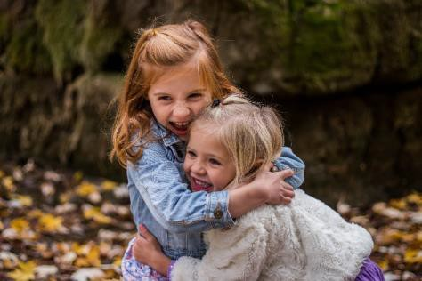
Děti seznamujeme s jasnými pravidly chování ve skupině tak, aby se ve třídách vytvořil kolektiv dobrých kamarádů, kde se všichni cítí dobře. Programově se věnujeme neformálním vztahům dětí ve třídě a nenásilně je ovlivňujeme prosociálním směrem – prevence šikany a jiných sociálně patologických jevů
u dětí.

Konkrétní záměry:

- projekty k podpoře většího zapojení dětí v péči o školní zahradu
- osvojit si návyk pití i bez připomínání
- nabízet dětem větší možnost výběru druhů ovoce a zeleniny
- nabízet pestrou a vyváženou nabídku činností s ohledem na individualizaci s dostatečným prostorem pro volnou hru, omezit „všichni všechno“
- zaměření na chování dětí k sobě navzájem – používání základních slov slušné komunikace – děkuji, prosím, promiň, zdravení
- při pěkném počasí více přesouvat dopolední program či odpolední činnosti do prostoru zahrady
- prohloubit a zkvalitnit komunikaci a spolupráci s rodiči dětí

- zaměřit pozornost na individualizaci ve výchově a vzdělávání s akcentem na různé druhy funkční komunikace
- rozšířit a propracovat adaptační program

Pro jednodušší adaptaci nových dětí nabídnout rodičům a dětem adaptační program, na kterém je možné se individuálně podle potřeb dítěte domluvit. Např. umožnit rodičům ještě před nástupem do MŠ společný pobyt na školní zahradě, účast na
divadelních představeních pořádaných v mateřské škole.
Tento adaptační program je ze strany školy pro rodiče pouze nabídkou,
kterou mohou, ale také nemusí využít.
První týden doporučujeme pobyt pouze do 10 hodin. Rodiče mají možnost pobývat ve školce se svým dítětem, ale po zvážení. Druhý týden se dopolední docházka prodlužuje až do doby oběda, kdy mají rodiče možnost vyzvednout si dítě před nebo po obědě. Třetí týden je možný pobyt dítěte už celý den v případě bezproblémové adaptace v předchozích týdnech. Samozřejmostí je pro dítě možnost vzít si s sebou do nového prostředí kamaráda – plyšáka, autíčko…

Organizace vzdělávání a chodu mateřské školy
Kapacita naší mateřské školy je stanovena na 205 dětí, z toho v odloučeném pracovišti Velechvín může být umístěno až 18 dětí. V Lišově tedy navštěvuje sedmitřídní mateřskou školu 187 dětí. Od 1. 6. 2022 je kapacita školy z důvodu přijímání dětí z Ukrajiny navýšena na 214 dětí. Zápis do mateřské školy je každoročně vyhlašován v jarních měsících, rodičovská veřejnost je seznámena vyvěšením informace v prostorách školy, na webových stránkách školy i prostřednictvím místního rozhlasu. Zápis pro děti z Ukrajiny podléhá daným parametrům vyhlášeným MŠMT. O přijetí dětí rozhoduje zástupkyně školy, podle předem stanovených kritérií. Předškolní vzdělávání se organizuje pro děti ve věku zpravidla od tří do šesti let. Do jednotlivých tříd jsou zařazovány děti různého věku, snažíme se vyhovět požadavkům zákonných zástupců dětí (např. umístění sourozenců v jedné budově, kamarádů na třídu…). Do sedmé třídy jsou zařazovány děti s odkladem školní docházky a nejstarší děti předškolního věku.
Toto rozdělení má vliv na tvorbu třídních vzdělávacích programů, které mohou být odlišné v závislosti na věkovém složení tříd. Za zařazení dětí do tříd zodpovídá vedoucí učitelka. Třídy jsou naplňovány s výjimkou Velechvína od 25 (7. třída) do 28 (1. – 6. třída) dětí, na každé z nich pracují dvě pedagogické pracovnice. Podle možností a podmínek školy je zajištěno překrývání přímé pedagogické činnosti učitelů ve řídě, optimálně alespoň v rozsahu dvou a půl hodiny. Naší snahou je vést děti na základě jejich individuálních předpokladů k všestrannému rozvoji tělesnému, psychickému i

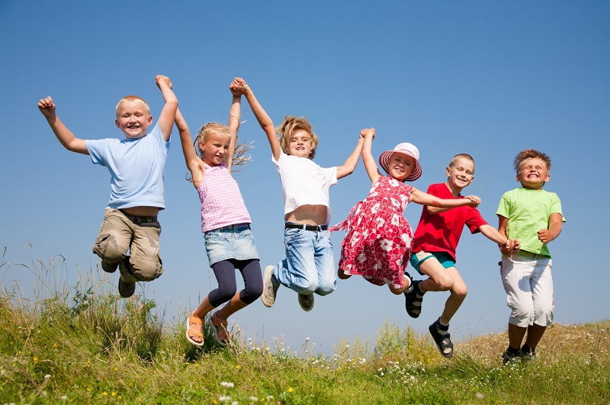

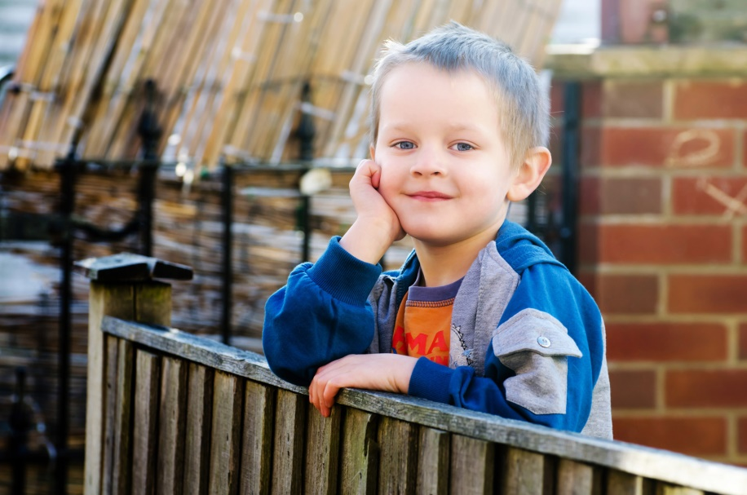
sociálnímu. Jednotlivé třídy jsou označeny symboly. A tak se u nás lehce můžete setkat například s Medvídky, Broučky, Koťaty, Sluníčky, ale třeba i s Motýlky, Beruškami…a dokonce se Žirafkami a ve Velechvíně si krásně žijí Lištičky:).

Denní řád je dostatečně pružný, umožňuje reagovat na individuální možnosti dětí, na jejich aktuální potřeby, pevněji je stanovena jen doba jídla
- do denního programu jsou pravidelně zařazovány řízené zdravotně preventivní pohybové aktivity
- pedagogové se plně věnují dětem a jejich vzdělávání
- děti nacházejí potřebné zázemí, bezpečí i soukromí
- při vstupu dítěte do mateřské školy je uplatňován individuálně přizpůsobený adaptační režim
- poměr spontánních a řízených činností je v denním režimu vyvážený, a to včetně aktivit, které mateřská škola organizuje nad rámec běžného programu
- děti mají dostatek prostoru pro spontánní hru, aby ji mohly dokončit nebo v ní později pokračovat
- veškeré aktivity jsou organizovány tak, aby byly děti podněcovány k vlastní aktivitě a experimentování, aby se zapojovaly do organizace činností, pracovaly svým tempem
- jsou vytvářeny podmínky pro individuální, skupinové i frontální činnosti, děti mají možnost účastnit se společných činností v malých, středně velkých i velkých skupinách
- je dostatečně dbáno na osobní soukromí dětí, pokud to děti potřebují, mají možnost se uchýlit do klidného koutku a neúčastnit se společných činností, stejně tak i možnost soukromí při osobní hygieně (oddělené toalety přepážkou) apod.
- respektujeme individuální potřeby spánku a dbáme na dodržování pitného režimu
- p. učitelky reagují na podněty dětí, nepracují jen podle svého plánu

V naší mateřské škole zajišťujeme několik kroužků v rámci nadstandartních aktivit, které vedou pedagogické pracovnice školy i externí lektoři. Jedná se zpravidla o kroužky pohybově, hudebně, výtvarně, pracovně a dramaticky zaměřené a logopedii. Vždy jsou voleny dle zájmu dětí a jejich zákonných zástupců. Snažíme se o to, aby nám tyto aktivity

nezasahovaly do výchovně vzdělávacího procesu a proto je zařazujeme v odpoledních hodinách.
MŠ je otevřena od 6:00 hod. do 16:30 hodin. Děti se scházejí v jedné předem určené třídě, odkud si je v 6:30 hod. převádějí paní učitelky do svých tříd. V odpoledních hodinách od 16:00 hod. se děti zase svádějí do jedné třídy a rodiče si je zde vyzvedávají. Rodiče přivádějí své děti zpravidla nejpozději do 8:00 hodin a vyzvedávají je tak, aby mohla být budova v 16:30 hod. uzamčena. Provoz sedmé třídy je zajištěn v prostorách této třídy, děti ze
„sedmičky“ se nikam nepřevádějí.
Spojování dětí z různých tříd se praktikuje z organizačních důvodů v době od 6:00 do
6:30 hod. a odpoledne od 16:00 do 16:30 v 1. třídě Medvídků, dále při malém počtu dětí v době jarních, podzimních a pololetních prázdnin.
Ve Velechvíně je provoz školy od 7:00 do 16:00 hodin.
Dítěte, které zůstane po provozu MŠ ve třídě, se ujme učitelka. Kontaktuje rodiče a zůstane s dítětem až do té doby, dokud si je nevyzvedne rodič nebo jím pověřená osoba. V době letních prázdnin je MŠ v provozu zpravidla nepřetržitě. Přesné datum případného uzavření určí vedení ZŠ.
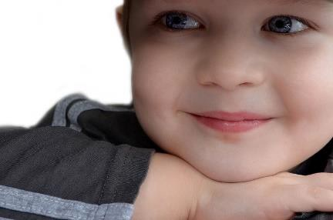
V každé šatně a na webových stránkách školy je dostupný školní řád, seznamující s pravidly a provozem mateřské školy.

Konkrétní záměry:
- prohlubovat respekt k individualitě každého z dětí včetně jejich jedinečného potenciálu
- rozšiřovat možnosti individuálního vyžití, možnosti volby aktivit oproti frontálnímu vzdělávání
- preferovat konstruktivní způsob vzdělávání před transmisivním

- hledat metody, formy a způsoby pedagogické práce odpovídající výše zmíněným kvalitám

Řízení školy, personální a pedagogické zajištění
Ředitelkou právního subjektu Základní škola a Mateřská škola Lišov je Mgr. Monika Hrdinová. Zástupkyní ředitele pro úsek mateřské školy je Mgr. Kamila Doležalová. O spokojenost dětí se stará celkem 16 pedagogických pracovnic (z toho dvě pracují v MŠ Velechvín) a jeden pedagog asistenta. Paní učitelky se sebevzdělávají podle nabídky vzdělávacích institucí, ke svému vzdělávání přistupují aktivně.
O zajištění úklidu se starají 4 pracovnice provozu (1 ve Velechvíně, 3 v hlavní budově, ve třídě umístěné v základní škole spadá tento proces do pracovního procesu tamní p. uklízečky). Tyto pracovnice zajišťují rovněž přípravu stravy k výdeji a její výdej dětem v MŠ. Údržbu celého komplexu mateřské školy vykonává školník MŠ. Personální a administrativní práce zajišťují ekonomka a personalistka právního subjektu.
Povinnosti, pravomoci a úkoly všech zaměstnanců jsou jasně vymezeny, každý zaměstnanec byl s nimi seznámen a obdržel písemně svoji náplň práce. Bližší charakteristiky a pracovní úkoly jsou specifikovány a každoročně obměňovány v ročním plánu školy. Vedoucí MŠ podporuje spoluúčast všech pracovníků na rozhodování o zásadních otázkách školního vzdělávacího programu, o akcích školy a dalších zásadních otázkách, které se týkají chodu školy. K tomu napomáhá zavedení pravidelných pedagogických porad i založení společného online komunikativního kanálu k usnadnění spolupráce a vzájemné komunikace. Služby p. učitelek jsou rozvrženy tak, aby byla vždy zajištěna optimální pedagogická péče.
Paní učitelky si předávají zkušenosti, poznatky, spolupracují spolu, ke spolupráci zvou i rodiče. Plnou pozornost zaměřují na citovou stránku osobnosti dítěte s přihlédnutím k jeho individuálním zvláštnostem a rodinnému zázemí. Uplatňují hru jako základní prostředek všech činností a volných aktivit dětí.
Všechny pedagogické pracovnice tvoří tým. Spolupracujeme se základní školou, se zřizovatelem, městskou knihovnou, dětskými lékaři, SPgŠ v Prachaticích, Pedagogickou fakultou JU v Č. Budějovicích, pedagogicko – psychologickou poradnou.
Je vytvořen funkční informační systém, a to jak uvnitř mateřské školy (nástěnky v šatnách), tak i vně (webové stránky, Lišovský zpravodaj).

Plán spolupráce

- s PPP
- Vyšetření školní zralosti dětí
- Zajištění přednášek psychologa rodičům předškolních dětí

- se ZŠ
- Návštěvy předškolních dětí v 1. třídách ZŠ a školní družině
- Pomoc starších žáků ZŠ při organizování akcí pro děti (zápis dětí do 1. tříd)
- Pracovní schůzky pedagogických pracovníků ZŠ a MŠ (příprava zápisu, přednášky o školní zralosti dětí, konzultace o adaptaci dětí na systém vzdělávání základní školy)

- se SPgŠ Prachatice
- umožňování praxe studentů

- s Pedagogickou fakultou Jihočeské univerzity v Č. Budějovicích

- spolupráce se studentkami v průběhu školního roku a o prázdninách při zajišťování řádného provozu školy
- umožňování praxe studentů

- se zřizovatelem
- zajišťování kulturního vystoupení na akcích jako Vítání občánků, Slavnosti města či Vánoční trhy např.
- místními spolky
- prohlídka těžké techniky dobrovolných hasičů, účast na výlovu rybníka
- DDM Č.B.
- spolupráce v oblasti grafomotoriky, aj.

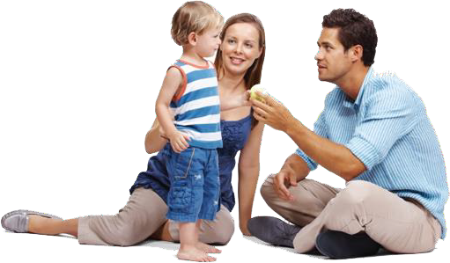
Spoluúčast rodičů

Před začátkem školního roku prostřednictvím třídní schůzky informujeme zákonné zástupce o podstatných záležitostech a organizaci vzdělávání dětí. Během září si pak paní učitelky organizují a vedou vlastní třídní schůzky s rodiči dětí ze své třídy. Pořádáme-li akce, např. výlety, exkurze, divadelní a filmová představení pro děti, besídky, dětské dny apod., sdělujeme toto rodičům v dostatečném předstihu písemnou formou na nástěnkách nebo na www stránkách, prostřednictvím online komunikace – Bakaláři. Rodiče mají možnost podílet se na dění v mateřské škole, účastnit se různých programů a společných akcí (jako jsou např. dny otevřených dveří, vánoční a jarní posezení a tvoření v MŠ, zahradní slavnosti aj. …). Usilujeme o partnerské vztahy s rodiči. Jednáme s rodiči ohleduplně, taktně, s vědomím, že často pracujeme s důvěrnými a citlivými informacemi. Chráníme soukromí rodiny patřičnou mlčenlivostí o jejich vnitřních záležitostech, zachováváme diskrétnost. Varujeme se přílišné horlivosti a poskytování nevyžádaných rad. Snažíme se jednat s rodiči profesionálním způsobem. Spolupráce s rodiči je založena na každodenních osobních kontaktech při předávání dětí do tříd. Pravidelně seznamujeme rodiče s podobou pobytu jejich dítěte v MŠ i s jeho individuálními pokroky. Domlouváme se na společných postupech při jeho výchově a vzdělávání. Další možností setkání a dialogu jsou úřední hodiny v kanceláři MŠ, kde jsou všichni rodiče i kdokoli z řad široké veřejnosti vítáni k projednání čehokoli, co podpoří zdravý a bezpečný, radostný vývoj dětí.

Dobrou komunikací a hezkými vztahy s rodiči už jsme společně dokázali pro děti zorganizovat např. Zahradní slavnost, Točení na hrnčířském kruhu, Stezku lesních pedagogů, návštěvu chovu oveček, amatérské divadelní představení či nově vzešly z řad rodičů lektorky unikátních zájmových útvarů: Jóga ve školce, Korfbal ve školce a Ťapíci (nordic walking) se chystá. Chceme se dál ubírat tímto radostným směrem:

Konkrétní záměry:

    - zvát a zaujmout rodiče, podpořit je ve snaze zapojovat se do společných činností s dětmi – tvořivé dílny, zahradní slavnosti, tematická setkání s odborníky
    - využívat nabídek rodičů k podpoře výchovně vzdělávacího procesu

Charakteristika vzdělávacího programu

Název:

„KDO SI HRAJE, NEZLOBÍ“

Motto: „Pro děti je i to nejlepší málo ……“

„Cílem naší didaktiky budiž od začátku až do konce: hledati a nalézti způsobů, jak by měli učit méně ti, kteří vyučují, ale jak by se naučili více ti, kteří se učí“.
J. A. Komenský

Vytvořili jsme si svůj vlastní vzdělávací program, který vychází z podmínek naší mateřské školy. Vypracovali jsme ho jako schématický model bloku vzdělávání, který umožňuje dítěti vnímat svět v jeho přirozených souvislostech a získávat tak reálnější pohled na svět a aktivní postoj k němu.
Paní učitelky vzdělávací program dotváří v třídních vzdělávacích programech, konkrétní týdenní nebo denní didaktickou nabídkou dětem podle jejich individuality a věku se stanovením pedagogického záměru a snahou o prožitkové učení.
ŠVP nám umožňuje v jednotlivých třídách pracovat samostatně, tvořivě s uskutečňováním vlastních nápadů jednotlivých paní učitelek a s možností uplatnění jejich odborné způsobilosti.
Je dokumentem otevřeným, který na základě evaluačních činností umožňuje dotvořit nebo přeměnit vzdělávání. Obsahuje pět tematických celků, z nichž každá třída vychází při zpracování vlastních podtémat. Jejich časovou délku určuje zájem dětí a aktuální dění

v mateřské škole. Jsou dostatečně široká, aby poskytovala dostatek podnětů k činnostem. Vycházejí z přirozeného života kolem nás.
Podtémata obsahují návrhy okruhů námětů pro denní nabídku vzdělávacích činností dětem ze života kolem nás. Paní učitelky je dále realizují a konkretizují stanovením dílčích cílů vzdělávacích oblastí a obsahem do třídních programů. Tyto třídní programy zpracovávají postupně v podobě činností, ale vždy respektují nabídku činností dětem.
Důležitou formou vzdělávání je didakticky zacílená činnost, kde formou záměrného i spontánního učení naplňuje pedagog s dítětem konkrétní vzdělávací cíle.
Tento způsob učení se zakládá na aktivní účasti dítěte založeném na smyslovém vnímání, prožitkovém a interaktivním učení ve skupinách i individuálně.
Snažíme se odbourat učení pouhým předáváním hotových informací a slovního poučování. Veškeré činnosti by měly obsahovat prvky hry a tvořivosti. Ve všech činnostech respektujeme, že to, co dítě samo prožije, má trvalejší hodnotu. Proto zařazujeme co nejvíce prvků prožitkového učení, tvořivé dramatiky a činnosti estetického charakteru, metody pozorování a metody pokusů a omylů.
Důležité je pro nás také vytváření pozitivního klimatu školy, pro které je připraveno vlídné, laskavé a přátelské prostředí, ve kterém je respektována individualita dítěte.
Je kladen důraz na osobnost učitelky jako vzoru chování a jednání směrem k dítěti, spolupracovnicím, zákonným zástupcům dětí a veřejnosti.

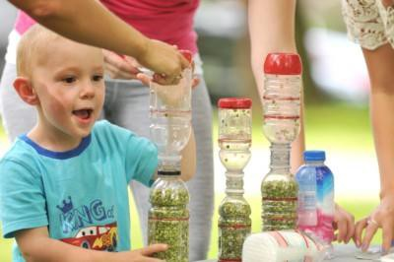

Pravidla naší mateřské školy

  - rádi poznáváme nové kamarády
  - naše ruce pomáhají – neubližují
  - naše uši slyší – nasloucháme jeden druhému, neskáčeme si do řeči
  - učíme se rozpoznávat problémy a řešit je
  - každá věc má své místo
  - zkoumáme kým jsme a co nám „jde“?
  - respektujeme se –

já jsem krásný, ty jsi krásný, já jsem vzácný, ty jsi vzácný
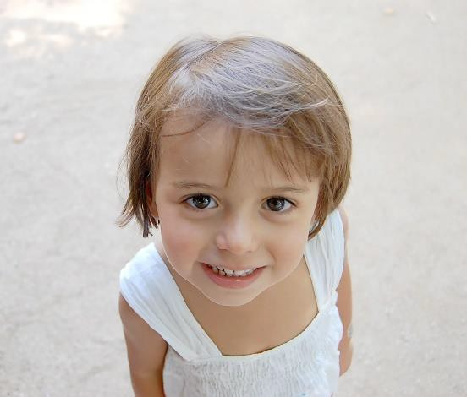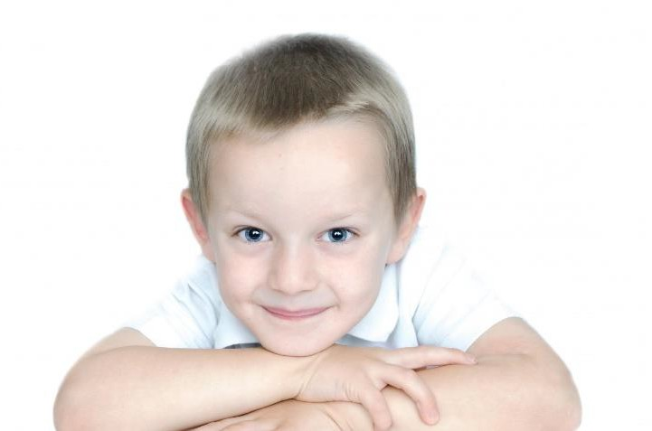

Vycházíme z toho, že každé dítě je jiné. Děti mají jiné schopnosti, různé povahové rysy, různá rodinná zázemí. Každé dítě ale potřebuje a má právo na lásku, péči a vzdělání.

Naše vize:

Snažíme se vytvářet v naší mateřské škole takové podmínky, aby měly všechny děti navzdory různým překážkám možnost harmonicky rozvíjet svoji osobnost a byly připravené vstoupit do „velkého světa“. Velkého světa, kde lze mnoho poznávat, prožívat, kde je třeba umět přijímat úspěchy a porážky, zdravě věřit v sama sebe a porozumět pocitům druhého.

Cíle

- Maximálně rozvíjet pohybové dovednosti dětí (hrubou i jemnou motoriku) a uspokojovat jejich přirozenou touhu po pohybu.
- Respektovat věkové rozdíly dětí ve skupině a přizpůsobit jim vzdělávací nabídku. Zaměstnávat děti přirozeným dětským způsobem v obsahově bohatém, radostném a klidném prostředí.
- Rozvíjet u dětí prosociální chování (komunikační dovednosti, empatie, pomoci si navzájem) a učit děti přijímat pravidla soužití ve skupině.
- Podporovat spolupráci se ZŠ, rodiči a zřizovatelem. Podílet se na různých akcích základní školy a města.
- Vytvářet více příležitostí k pozorování přírody, podporovat prvopočátky ekologického povědomí.

Prostředky

Ad1/
- uspokojování dětské touhy po přirozeném pohybu
- využívat k pohybovým činnostem zahrady a zahradních prvků, blízké louky, fotbalového a školního hřiště, okolí MŠ (lesík Klení, rybníky Koníř, Horní…)
- nabízet dětem dostatek podnětů k manipulaci a výtvarnému zpracování přírodnin a jiných materiálů
- umožňovat dětem kresbu a malbu na různých plochách papíru, tabulí, na zemi

Ad2/
- rozdělování dětí při řízených činnostech do pracovních skupinek podle věku dětí
- učit starší děti respektovat mladší (nemohou ještě všechno umět, je třeba jim pomáhat)

- oceňování dosažených pokroků u dětí a také podpora dětí navzájem

- vytvořit a dodržovat taková pravidla a rituály ve třídě, abychom se cítili všichni dobře

Ad3/
- pomáhat si navzájem, navozovat radostné pocity ze vzájemného soužití, nabízet dětem prosociální hry, studovat literaturu orientovanou na prosociální chování

Ad4/
- seznamovat děti s kulturou a tradicemi – hudební činnosti, příběhy, lidové hry, návštěva kina, divadla
- aktivně se účastnit různých akcí školy a města (Masopust, advent, Vánoce, vítání občánků, besídky pro důchodce, Lišovské slavnosti, výstavy výtvarných prací…)
- organizovat výtvarné a pracovní dílny s rodiči

Ad5/
- třídění odpadu
- zapojování děti do sběru papíru

- pozorování – na zahradě, v lese, u rybníka, práce s dětskými encyklopediemi, filmy o přírodě
- práce na zahradě (hrabání listí, trávy, společné sázení rostlin...), zvelebení/rozvoj zahrady
- hra s přírodními materiály a tvořivá práce s nimi

- využívání nabídky vzdělávacích programů lesních pedagogů

Vzdělávací oblasti programu „ KDO SI HRAJE, NEZLOBÍ“ dle RVP

- Dítě a jeho tělo
- Dítě a jeho psychika
- Dítě a ten druhý
- Dítě a společnost
- Dítě a svět

Oblasti vzdělávání jsou – stejně jako oblasti interakční – činně propojeny, vzájemně se ovlivňují a vytvářejí společně fungující celek v životní skutečnosti nedělitelný. Tematické celky konkretizované pedagogem v třídních programech si kladou za cíl dosáhnout u dětí ukončujících školní docházku očekávané výstupy tj.:

Klíčové kompetence dle RVP

- Kompetence k učení
- Kompetence k řešení problému
- Kompetence komunikativní
- Kompetence sociální a personální
- Činnostní a občanské kompetence

Vzdělávací témata

V naší mateřské škole jsme si obsah vzdělávání uspořádali do těchto vzdělávacích
témat:

- Jsme kamarádi, budeme si spolu hrát
- Když chceš všechno znát, povídej si a poslouchej
- Poznej sám sebe
- Vnímej všemi smysly
- Objevuj svět

V každém tématu jsou zastoupeny všechny vzdělávací oblasti. Vzdělávací obsah témat jsme zpracovali a naznačili pouze obecně, zůstává otevřený, aby mohl být nadále rozvíjen a upřesňován v třídních vzdělávacích programech.
Každá třída si utvořila svůj třídní vzdělávací program. Témata vzdělávací nabídky jsou přizpůsobena dětem jednotlivých tříd. Na tvorbě programu jednotlivých tříd pracují obě učitelky společně, respektují věk a možnosti dětí. Třídní vzdělávací programy jsou otevřené dokumenty, které se mohou během roku doplnit, upravit.

Tematický celek

Jsme kamarádi, budeme si spolu hrát

Charakteristika tematického celku
Seznámíme se s novým prostředím, s novými kamarády. Stanovíme si třídní pravidla, která se budeme snažit dodržovat.
Budeme pozorovat změny, které přinese podzim, všimneme si jeho krásy a barevnosti.
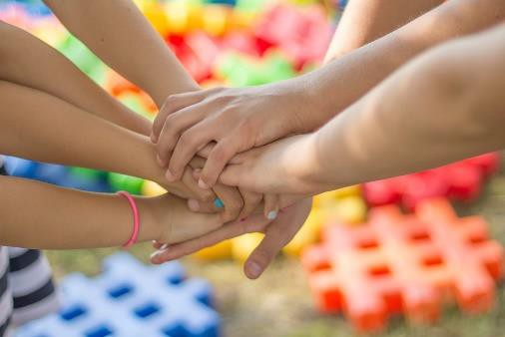
Prakticky využijeme dary podzimní přírody a možnosti, které dané období umožňuje.

Vzdělávací cíle
- rozvoj základních pohybových dovedností
- rozvoj psychické a fyzické zdatnosti
- rozvoj komunikativních dovedností
- rozvoj tvořivosti
- získání relativní citové samostatnosti
- seznámení s pravidly chování ve vztahu k druhým
- získání povědomí o změnách v přírodě
- seznámení s místem, a prostředím, ve kterém dítě žije

Očekávané výstupy
- zvládnout orientaci v novém prostředí
- získat nové kamarády
- zvládnout sebeobsluhu a jednoduché pracovní úkony
- získat základní pohybové dovednosti
- zacházet s běžnými předměty denní potřeby
- pojmenovat většinu toho, čím je dítě obklopeno
- respektovat daná pravidla
- naučit se reprodukovat písničky, pohádky, říkanky
- naučit se charakterizovat 2-3 znaky ročního období
- poznat a pojmenovat přírodní jevy a děje související s tímto obdobím
- navázat kontakt s druhými dětmi a dospělými, komunikovat s nimi vhodným způsobem

Vzdělávací nabídka
- jednoduché pracovní a sebe obslužné činnosti
- manipulační činnosti s předměty denní potřeby (věci, které nás obklopují)
- základní lokomoční pohybové činnosti
- sluchové, spontánní a námětové hry
- sběr a hra s přírodninami
- hry pro rozvoj vůle a sebeovládání
- jednoduché výtvarné činnosti
- hry a činnosti, které vedou k ohleduplnosti k druhému
- vycházky do okolí s pozorováním změn v přírodě
- psychomotorické hry
- orientace v prostředí MŠ (vyřizování vzkazu…)

Tematický celek

Když chceš všechno znát, povídej si a poslouchej

Charakteristika tematického celku
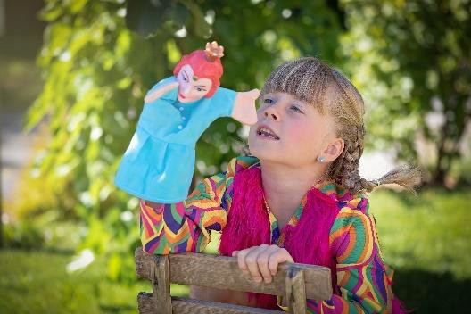
Vydáváme se z reality do říše strašidel a duchů. Zapojíme svou fantazii a představivost. Přirozeným způsobem na základě prožitku se seznámíme s vánočními tradicemi a zvyky, i se zvyky jiných národů. Prostřednictvím pohádkových příběhů budeme u dětí probouzet a rozvíjet cit pro spravedlivost a pravdu.

Vzdělávací cíle
- rozvoj dovednosti v oblasti jemné a hrubé motoriky
- posílit citové vztahy ke svým nejbližším
- rozvoj estetického cítění, vnímání a prožívání
- rozvoj jazykových a řečových dovedností
- pozorování sebe sama, rozvoj pozitivních citů ve vztahu k sobě
- všímat si změn a dění v nejbližším okolí, mít povědomí o významu životního prostředí
- rozvíjet fantazii a představivost dětí
- posilovat prosociální chování ve vztahu k ostatním lidem

Očekávané výstupy
- získání základních poznatků o přírodě, oceňovat její krásu
- pochopit, že musíme přírodu chránit
- mít povědomí o významu životního prostředí
- znát tradici Vánoc, vnímat jejich atmosféru a význam
- prožívat radost ze zvládnutého a poznaného
- vyjadřovat svou představivost a fantazii v tvořivých činnostech
- být citlivý ve vztahu k živým bytostem, přírodě, věcem
- zachytit své prožitky (slovně, výtvarně, pohybem)

Nabídka činností
- konstruktivní a grafické činnosti
- hudební a hudebně pohybové činnosti
- artikulační, sluchové a rytmické hry
- rozhovory, vyprávění zážitků
- přednes, recitace
- konkrétní operace s přírodním materiálem (třídění, přiřazování)
- smyslové hry, hry na rozvoj postřehu, zrakové a sluchové paměti
- hry na téma rodina, přátelství
- společná setkání, povídání
- přípravy a realizace společných zábav a slavností

- práce s literárními texty
- praktické činnosti (zkoumání, pokusy, manipulace s různým materiálem, surovinami

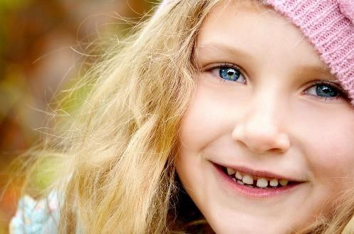
Tematický celek

Poznej sám sebe

Charakteristika bloku
Společně budeme objevovat krásu zimní přírody, formou pokusů se seznámíme s vlastnostmi sněhu a ledu, které využijeme k zimnímu sportování.
Brzy z nás budou školáci, budeme se těšit a připravovat na vstup do základní školy. Naučíme se znát své tělo, jeho části, potřeby a funkce. Pochopíme, proč si máme vážit svého zdraví. Vytvářením představ o sobě samém budeme u dětí upevňovat vědomí, že každé dítě je jiné, ale stejně důležité.
Prostřednictvím pohádek se pokusíme rozpoznat rozdíl mezi dobrem a zlem, naučíme se v nich hledat lidovou moudrost a ponaučení.

Vzdělávací cíle
- uvědomění si vlastního těla, osvojení si poznatků o těle, zdraví a pohybových činnostech
- osvojení si poznatků a dovedností důležitých k podpoře zdraví a bezpečí
- osvojení si některých poznatků, které předcházejí čtení a psaní
- rozvíjet zdravé sebevědomí a důvěru ve vlastní schopnosti
- seznámení se s novými pojmy jako je vytrvalost a houževnatost
- osvojení si elementárních časových pojmů a posloupností
- získat povědomí o krásách, možnostech a záludnostech zimního období
- osvojení si elementárních poznatků o znakových systémech a jejich funkcích
- hledat v pohádkách lidovou moudrost a ponaučení
- při hrách na sněhu přirozenou cestou rozvíjet pohybové schopnosti a dovednosti
- poskytnout dětem dostatek podnětů k učení a radost z něho

Očekávané výstupy
- pojmenovat části těla, některé orgány, jejich funkce
- rozlišovat, co zdraví prospívá, co škodí
- mít povědomí o některých způsobech ochrany osobního zdraví a bezpečí
- odmítnout komunikaci, která je dítěti nepříjemná
- chovat se obezřetně při setkání s neznámými dětmi nebo dospělými
- poznat některá písmena, číslice
- chápat základní číselné a matematické pojmy
- vyjadřovat samostatně a smysluplně myšlenky, nápady a pocity

- získat jednoduché poznatky o přírodě
- chápat, jak je důležitý pohyb pro naše zdraví
- naučit se zacházet s knížkou, seznámit se s některými autory a ilustrátory

Nabídka činností
- námětové hry, manipulační, dramatické a výtvarné činnosti
- diskuse nad problémy, vyprávění, poslech
- hry s poučením o možných nebezpečných situacích
- činnosti zaměřené na poznávání lidského těla a jeho částí
- prohlížení a „čtení“ knížek
- artikulační, sluchové, rytmické hry, hádanky, hry se slovy
- aktivní zařazování zimních sportů
- grafické napodobování tvarů, symbolů, čísel

Charakteristika bloku
Tematický celek

Vnímej všemi smysly

Budeme pozorovat probouzející se jarní přírodu, její krásy, barvy, vůně. Naučíme se vyjádřit své prožitky slovy i výtvarně. Společně oslavíme „svátky jara“. Při praktických činnostech se staneme „malými zahradníky“. Pochopíme, že člověk může přírodě pomáhat, ale i škodit. Uvědomíme si, jak je důležité starat se o prostředí, ve kterém žijeme.
Seznámíme se s některými profesemi dospělých a významem práce rodičů pro
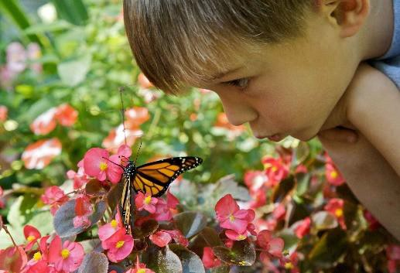
rodinu.

Vzdělávací cíle
- rozvoj a užívání všech smyslů
- osvojení si věku přiměřených činností
- rozvoj paměti a pozornosti
- posilování přirozených poznávacích citů
- pozorovat a poznávat změny v přírodě
- posilovat dětskou zvídavost, zájem a radost z objevování
- používat všech smyslů při objevování krásy přírody
- osvojení si poznatků a dovedností potřebných k vykonávání jednoduchých činností v péči o okolí

Očekávané výstupy
- vnímat a rozlišovat pomocí všech smyslů
- učit se nová slova, aktivně je používat
- záměrně se soustředit na činnost a udržet pozornost
- být citlivý ve vztahu k živým bytostem i přírodě

- poznávat barvy, experimentovat s nimi, využívat barevné palety k výtvarnému vyjádření
- pomáhat pečovat o okolní životní prostředí (třídění odpadků, starost o rostliny)
- mít povědomí o společenském, přírodním a kulturním prostředí

Nabídka činností
- pozorování blízkého okolí, vycházky a výlety do okolí
- účast na akcích, které jsou pro děti zajímavé
- poznávání ekosystému (les, rybník, louka)
- sledování změn v přírodě (příroda živá, neživá, přírodní jevy, děje, počasí)
- pěstitelské a chovatelské činnosti
- tematické hry seznamující s různými druhy profesí
- praktické činnosti uvádějící děti do světa lidí a práce
- společná setkávání, naslouchání druhému
- hudební, hudebně pohybové hry
- psychomotorické hry
- dramatizující činnosti

Tematický celek

Objevuj svět

Charakteristika bloku
Budeme objevovat svět mimo naši zemi a planetu. Seznámíme se s jednoduchými astronomickými pravidly. Naučíme se využívat encyklopedie a mapy, vyhledávat zajímavosti o vesmíru, vodách, lesích a horách na naší planetě.
Při společných oslavách svátku maminek a dětí budeme prohlubovat citové vztahy k členům rodiny. Formou výletů budeme objevovat nejen okolí našeho města.

Vzdělávací cíle
- rozvoj kultivovaného projevu
- vytváření prosociálních postojů (tolerance, respekt)
- vytváření povědomí o existenci jiných kultur a národností
- vytvoření základů aktivních postojů ke světu
- rozvoj úcty k životu ve všech jeho formách
- poznávat rozdíl mezi městem a vesnicí
- učit se základní orientaci v dopravě
- seznámit se s koloběhem vody
- učit se správně formulovat otázky
- vytvářet základy pro práci s informacemi
- prohlubovat citové vztahy ke členům rodiny a sobě navzájem

- seznámení se světem lidí, kultury a umění, osvojení si základních poznatků o prostředí, v němž žijeme

Očekávané výstupy
- chápat, že všichni lidé mají stejnou hodnotu
- bránit se projevům násilí jiného dítěte, ubližování, ponižování
- mít povědomí o existenci různých národů a kultur
- porozumět, že vše kolem nás se mění, vyvíjí a proměňuje
- vnímat, že svět má svůj řád
- těšit se z hezkých a příjemných zážitků, z přírodních a kulturních krás
- projevovat zájem o knížky, soustředěně poslouchat četbu
- řešit problémy, úkoly a situace, nalézat nová řešení

Nabídka činností
- aktivity přibližující dítěti pravidla vzájemného styku (zdvořilost, tolerance) a mravní hodnoty
- návštěvy důležitých institucí, budov, významných objektů, obchodů
- výlety, vycházky do okolí
- hry a aktivity na téma doprava
- práce s literárním textem, využití encyklopedií
- rozhovory, vyprávění
- psychomotorické hry
- námětové hry

Vzdělávání dětí se speciálními vzdělávacími potřebami a dětí nadaných

V souladu s právními předpisy (s novelou školského zákona č. 82/2015 Sb. a vyhláškou č. 27/2016 Sb., o vzdělávání žáků se speciálními vzdělávacími potřebami a žáků nadaných) zajišťujeme průběžně vzdělávání dětí se speciálními vzdělávacími potřebami v těchto bodech:
  - PLPP sestavuje učitel. PLPP má písemnou podobu. Před jeho zpracováním budou probíhat rozhovory mezi učiteli s cílem stanovení např. metod práce s dítětem, způsobů kontroly osvojení potřebných dovedností, návyků a postojů. Bude stanoven termín přípravy PLPP a učitel zorganizuje společnou schůzku se zákonnými zástupci dítěte.
  - Pravidla pro zapojení dalších subjektů do systému vzdělávání dětí se speciálními vzdělávacími potřebami (zájmové organizace, vzdělávací instituce, sponzoři) atd.);
    - při vzdělávání dětí se speciálními vzdělávacími potřebami spolupracujeme s Pedagogicko- psychologickou poradnou v Českých Budějovicích. Tato instituce poskytuje rodičům i učitelům konzultace podle potřeby.

  - Zodpovědné osoby a jejich role v systému péče o děti se speciálními vzdělávacími potřebami:
    - zodpovědnou osobou za systém péče o děti se speciálními vzdělávacími potřebami je ředitel školy. Ředitel školy pověřuje učitele sestavením PLPP, IVP a komunikací se zákonnými zástupci.
  - Přehled předmětů speciálně pedagogické péče:
    - jako podpůrná opatření pro děti se speciálními vzdělávacími potřebami jsou v naší škole zařazeny podle doporučení školského poradenského zařízení a přiznaného stupně podpory tyto předměty speciálně pedagogické péče: logopedická intervence pro děti se závažnými poruchami řeči. Vzdělávací obsah tohoto předmětu speciálně pedagogické péče přizpůsobujeme vzdělávacím možnostem a předpokladům dítěte.
- Vzdělávání dětí se zdravotním znevýhodněním a zdravotním postižením

Rámcové cíle a záměry předškolního vzdělávání jsou pro vzdělávání všech dětí společné. Při případném vzdělávání dětí se speciálními vzdělávacími potřebami jsme připraveni přizpůsobit jejich naplňování tak, aby co nejvíce vyhovovalo jejich potřebám a možnostem.
Snažíme se vytvořit optimální podmínky k rozvoji osobnosti dítěte, k učení, ke komunikaci s ostatními, k tomu, aby každé dítě dosáhlo co největší samostatnosti. To znamená například tyto možnosti: větší souběžné působení obou p. učitelek ve třídě, využíváním vhodných kompenzačních pomůcek, vytvoření podmínek pro náhradní aktivity, nabídka alternativních aktivit, popřípadě snížení počtu dětí ve třídě.
Spolupracujeme se školním psychologem.

Děti s vadami řeči jsou v péči logopedické poradny, všechny pedagogické pracovnice ve svých třídách provádějí logopedickou prevenci.
Individuální péče je věnována dětem s odkladem školní docházky.

- Vzdělávání dětí se sociálním znevýhodněním

V současné době nejsou evidovány tyto případy, jsou však uplatňovány speciální metody umožňující včasnou diagnostiku a rozvojovou stimulaci dětí. V případě potřeby jsme připraveni dopomoci, vyvinout úsilí, hledat možnosti zlepšení situace dítěte a konat.

- Vzdělávání dětí nadaných

Třídní vzdělávací programy jsou doplněny nabídkou dalších aktivit podle zájmů a nadání dětí, které jsou aktuálně na dané třídě u dětí registrovány.
Při vzdělávání dětí v naší mateřské škole vytváříme v rámci integrovaných bloků podmínky, které stimulují vzdělávací potenciál všech dětí v různých oblastech. S ohledem na individuální možnosti dětí jsou jim v rámci pestré nabídky aktivit předkládány činnosti, které umožňují tento potenciál projevit a v co největší míře využít. Podporujeme všechny projevy a známky nadání. Dětem, které projevují známky nadání, věnujeme zvýšenou pozornost zaměřenou na to, aby se projevy nadání dětí v rozmanitých oblastech činnosti smysluplně uplatnily a s ohledem na individuální možnosti dětí dále rozvíjely. V případě, že se jedná o velmi výrazné projevy nadání, zejména v situacích vyžadujících značnou spolupráci a koordinaci s rodiči dětí, spolupracujeme se školským poradenským zařízením.
Zároveň si plně uvědomujeme si, že každá lidská bytost je unikátní originál se svým jedinečným potenciálem – speciálním „nadáním“ pro něco, co děti v bezpečném a svobodném prostředí přirozeně projevují. Dospělý – pedagog má za úkol mu takové prostředí dopřát a záblesky potenciálu dopomoci odhalit, podpořit, rozvinout, zkultivovat, naučit se s nimi samostatně pracovat. S limity malé (i velké) bytosti je to zrovna tak – je dobré poznat, co mi přirozeně „nejde“, čemu nerozumím, nechápu, neumím.. Snažit se limit posunout, inspirovat se těmi, kteří zrovna v těchto „vodách“ mají svůj potenciál. I zde je pedagog profesionálním partnerem, který neodsuzuje, neponižuje, neporovnává, ale citlivě doprovází.

- Přístup ke vzdělávání a školským službám cizinců

Přístup ke vzdělávání a školským službám za stejných podmínek jako občané České republiky mají také občané jiného členského státu Evropské unie a jejich rodinní příslušníci.

Cizinci ze třetích států (nejsou občany EU) mají přístup k předškolnímu vzdělávání a školským službám za stejných podmínek jako občané České republiky (občané EU), pokud mají právo pobytu na území ČR na dobu delší než 90 dnů, pokud jsou azylanty, osobami požívajícími doplňkové ochrany, žadatelé o udělení mezinárodní ochrany nebo osoby požívající dočasné ochrany. Povinné předškolní vzdělávání se vztahuje na občany jiného členského státu Evropské unie, kteří na území České republiky pobývají déle než 90 dnů, dále na jiné cizince, kteří jsou oprávněni pobývat na území České republiky trvale nebo přechodně po dobu delší než 90 dnů, a na účastníky řízení o udělení mezinárodní ochrany.
Zvláštní právní úprava platí pro mateřské školy, kde jsou alespoň 4 cizinci v povinném předškolním vzdělávání v rámci jednoho místa poskytovaného vzdělávání. V takovém případě zřídí ředitel mateřské školy skupinu nebo skupiny pro bezplatnou jazykovou přípravu pro zajištění plynulého přechodu do základního vzdělávání v souladu s vyhláškou č. 14/2005 Sb., o předškolním vzdělávání, ve znění pozdějších předpisů.
S ohledem na světové události pružně reagujeme na výzvu MŠMT ČR a snažíme se všemi silami zajistit potřebným dětem z Ukrajiny co nejlepší možnou péči, povzbuzení a dopomoc v nelehké životní situaci.
Hledáme cesty, jak pracovat s dětmi s odlišným mateřským jazykem, a to nejen s dětmi z Ukrajiny. V rámci zájmového útvaru Logopedické prevence – kroužek Povídálek nabízíme nově příchozím individuální péči v Logoporadně pod vedením specialistky – logopedické asistentky. I pro tuto službu hledáme a nalézáme finanční podporu z veřejné sbírky na pomoc uprchlíkům před válečným konfliktem, na které se maximální měrou podílely právě děti a pedagogové naší školy, za laskavé podpory jejich rodičů a hlavně zřizovatele, který charitativní akci pod názvem Děti dětem umožnil a profesionálně zaštítil.
Velkou dopomocí jsou nám portály MŠMT, NIV, EDU.CZ apod., hledáme inspiraci i ve vzájemném sdílení s kolegyněmi a cesta nekončí…

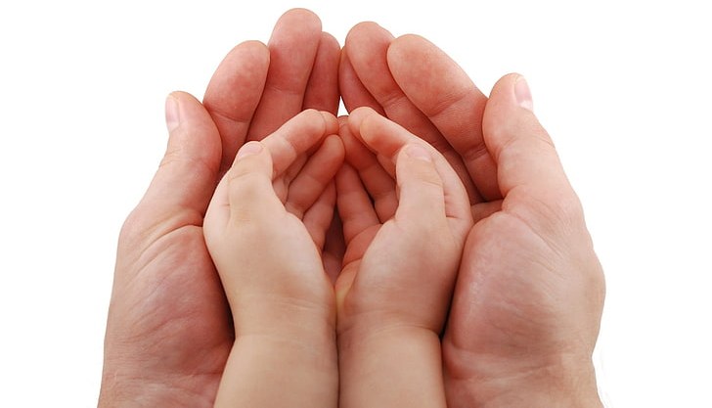

EVALUACE

Evaluace poskytuje škole informace potřebné pro zlepšení fungování jejího školního vzdělávacího programu. Prostřednictvím evaluace je umožněno lépe porozumět procesům, které ve škole probíhají, a tyto procesy zpětně ovlivňovat. Evaluaci ŠVP provádí vedoucí učitelka MŠ na základě analýzy třídních vzdělávacích programů na konci školního roku. Zároveň jsou sledovány a vyhodnocovány průběžné podmínky materiální, bezpečnostní a organizační, dále podmínky pedagogické, psychosociální, hygienické a podmínky týkající se forem a metod pedagogů.

Oblasti evaluace
- ŠVP – soulad s RVP PV
- koncepční záměr ŠVP (vlastní myšlenka, dlouhodobé cíle – vize, jasné a srozumitelné vzdělávací cíle a záměry)
- vhodnost vzhledem k podmínkám (vychází z analýzy podmínek a situace školy, využívání možností, které nabízí okolní prostředí)
- pojetí a zpracování vzdělávacího obsahu (koncepce vzdělávacího obsahu, obsahová a formální stránka integrovaných bloků apod.)
- formální a obsahové zpracování (úplnost, přehlednost, „kulturní forma“)
- otevřenost ŠVP (další rozvoj školy, zkvalitňování vzdělávání, prostor pro změny, kontakty s okolním životem)
- Podmínky pro vzdělávání
- věcné podmínky (prostor, vybavení…)
- životospráva (denní řád, režimová pravidla…)
- psychosociální podmínky (klima třídy i školy, atmosféra, kvalita komunikace…)
- organizační podmínky (forma práce, denní program, počty dětí ve třídě…)
- řízení (vymezení pravidel, týmová práce, spolupráce všech zúčastněných…)
- personální a pedagogické zabezpečení (pedagogické, metodické i etické kompetence pracovníků…)
- spoluúčast rodičů (vzájemné vztahy mezi rodinou a školou, formy a obsah spolupráce, komunikace)
- Průběh vzdělávání (práce pedagogů)
- pedagogický styl (metody a formy práce, metodické a diagnostické postupy)
- vzdělávací nabídka (třídní vzdělávací programy a jejich naplňování, integrované bloky, nabídka činností…)
- Výsledky vzdělávání (vzdělávací přínos pro děti)
- individuální vzdělávací pokroky u dětí (vyhodnocování rozvoje a učení dítěte, prospívání ve vztahu k jeho individuálním možnostem a potřebám…)

Možné nástroje
- pozorování, hospitace
- rozhovory, diskuse, pedagogické porady
- brainstorming
- analýza dokumentů
- analýza portfolia dítěte
- dotazník, anketa
- záznamové a hodnotící listy, protokoly
- SWOT analýza

Evaluace cílů ŠVP

Cíl evaluace | Metoda | Odpovědnost
rozvíjení pohybových dovedností dětí  a uspokojování jejich touhy  po pohybu | pozorování  - dětí při pohybových aktivitách, vyhodnocování jejich „zlepšování“ | všechny p. učitelky

a zdokonalování pohybu
- při činnostech úroveň jemné motoriky
- správný úchop a držení kreslicích materiálů a nůžek
- využívání tělocvičny ZŠ, prostor zahrady, louky, hřiště
- využívání herních prvků na zahradě
- dostatek pohybových her a volného pohybu
- dodržování dostatečného časového prostoru při pobytu venku
- v případě pěkného počasí přesouvání dopoledních
i odpoledních činností ven
- využívání nabídky grafomotorických kurzů
rodiči
respektování věkových rozdílů dětí ve skupině a přizpůsobování jim vzdělávací nabídky, zaměstnávání dětí přirozeným dětským způsobem v obsahově bohatém, radostném  a klidném prostředí | pozorování  - dělení dětí při řízených činnostech do skupin podle věku (hlavně předškoláci)  - individuální práce s dětmi  - individuální práce s dětmi po odkladu školní docházky  - respektování starších dětí mladší a opačně  - náležité oceňování pokroku a uplatňování vzájemného hodnocení dětí  - přiměřené zaměstnávání dětí  - vyváření radostného, klidného prostředí  - bohatá nabídka  vzdělávacích činností | všechny p. učitelky
Cíl evaluace | Metoda | Odpovědnost
rozvíjení prosociálního chování u dětí a přijímání pravidel soužití ve skupině | pozorování  - chování dětí  - komunikační dovednosti dětí během všech činností | všechny p. učitelky

- dodržování společně vytvořených pravidel
- umět si navzájem pomoci
- podílet se na řešení konfliktů
rozvíjení povědomí dětí o českých a místních  lidových tradicích a zvycích a  podporování spolupráce s rodiči, zřizovatele, ZŠ a aktivní účast na akcích školy a města | rozhovory  - znalosti dětí o českých  a místních lidových tradicích a zvycích  ankety  - s rodiči  - třídní schůzky  - schůzky s pedagogy ze ZŠ  - společné hodnocení zápisu dětí do ZŠ  pozorování  -míra účasti na akcích školy  a města | všechny p. učitelky  vedoucí učitelka
vytváření příležitostí k pozorování přírody,  podporování prvopočátků  ekologického povědomí | - rozhovory s dětmi  v komunikativním kruhu  - diskuse s dětmi při různých příležitostech | všechny p. učitelky

Evaluační systém školy

Co?  Oblast hodnocení | Jak?  Postupy, prostředky, metody | Kdy?  Časový harmonogram | Kdo?  Odpovědný pracovník
TVP ŠVP | Zpětnou vazbou k vlastní činnosti (sebehodnocení a vyhodnocování vzdělávací práce) Hodnotíme z podmínek, z výchovně vzdělávacích cílů,  funkčnost | každý den,  po ukončení tématu, 1x ročně  1x za rok | Každý pedagog  Pedagogické pracovnice
Podmínky | Analýzou zaměstnanci Dotazníkem pro rodiče | 1x za rok | Všichni zaměstnanci, rodiče
Dítě | Hospitační a kontrolní činnost  Diagnostický list dítěte | Viz hospitační plán 2x ročně  3x ročně | Vedoucí učitelka  pedagogové
Vedení a řízení  školy | Analýza pedagogů Dotazník pro rodiče | 1x ročně 1x za rok | Pedagogické pracovnice Rodiče
Klima školy | Pedagogické porady | 1x měsíčně | Pedagogické pracovnice

Evaluace TVP

úkol | kritérium splnění | kdo odpovídá | do kdy

Průběžně vyhodnocovat TVP podle smluvených kritérií | Učitelky si denně předávají poznatky o průběhu realizace, vyhodnocují a provádějí úpravy na  příští den | Učitelky tříd | denně
Provést závěrečné hodnocení tematického celku | Písemné hodnocení založit k tematickým celkům | Učitelky tříd | po ukončení tematického  celku
Podněty  z vyhodnocování tematických celků přenášet na ped. rady  a využít je jako podklad  pro hodnocení TVP | Podněty pro vyhodnocování TVP zapsat a využít k vyhodnocení TVP – vyhodnocení zpracovat písemně 2x ročně.  Využít pro hodnocení ŠVP | Učitelky tříd, vedoucí uč. MŠ | pololetí, závěr školního roku

Plán primární prevence patologických jevů, rizikového chování
  - Záměry:
- předcházet nežádoucím projevům chování a jednání
- dodržovat základní hygienické návyky jako prevence nemocí
- seznámit děti se zdravými a zdraví škodlivými potravinami
- seznámit děti s jedlými plody, léčivými bylinami, plody nejedlými i jedovatými
- vysvětlit dětem přijatelným způsobem pojem droga (co k drogám patří, jak droga ubližuje)
- ukázat dětem vliv drogy na vhodném příkladu (pohádka, příběh)
- seznámit děti se škodlivými návyky kouření, užívání škodlivých látek, nebezpečím při styku s nalezenými injekčními stříkačkami
- učit se schopnosti empatie
- naučit děti, že si nesmí brát nic od cizích lidí, nikam s nimi nechodit
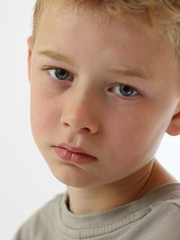
- předcházet projevům šikany
  - Nabídka činností
- hra „Alenka stůně“
- návštěva v lékárně
- námětové hry na lékaře
- setkání s postiženými lidmi

- poznávání vlastního těla
- pocitové a prožitkové hry, rozhovory v kom. kruhu
- spolupráce dětí
- poslech příběhů s dětskými hrdiny
- Pohádky (Maxipes Fík – vypil pivo, přestal růst, Broučci – jak se opil)
- učit se překonat strach – dotykové, psychomotorické hry, prolézání strachovým pytlem …
- vytvoření piktogramů vhodného chování
- společně tvořit pravidla pro bezpečné místo k životu pro všechny ve třídě

Návrh programu pro děti, které nespí

- koutek se stavebnicí – rozvíjení tvořivosti, fantazie, skládání podle předloh, procvičování jemné
- motoriky ruky, vizuální paměť, znalosti barev, společné stavby dětí
- logopedická prevence
- práce s knihou – upevňování vztahu ke knize, prohlížení knih, ilustrací (porovnávání), předčítání
- práce s přírodním materiálem – nalepování, sestavování, výroba dárků aj.
- kreslení a malování, možnost využívat i netradiční pomůcky, materiály

Vždy záleží na dětech, co chtějí vytvářet, o co jeví zájem a čím se chtějí právě v určité situaci zabývat. Vytváříme pro děti klid a pohodu, nabízíme jim různé činnosti, necháme je vybrat a rozvíjíme tak schopnost rozhodování.
Vedeme děti k ohleduplnosti a respektu k těm, kteří odpočívat potřebují či chtějí.

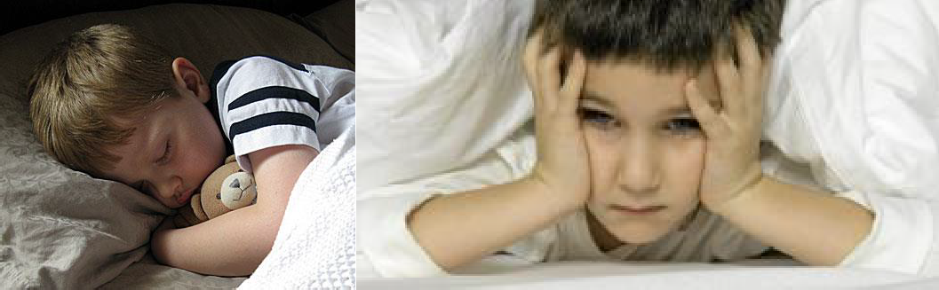

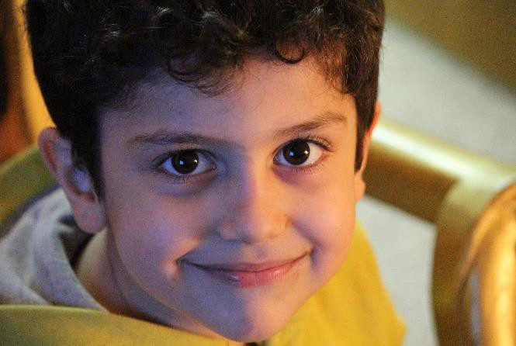
Naším cílem jsou šťastné, spokojené děti, které mohou v prostředí bezpečí, respektu a tolerance v klidu a radosti kvést do své osobité, jedinečné krásy.
